КОМИТЕТ АЛТАЙСКОГОКРАЯ ПО ОБРАЗОВАНИЮ
МУНИЦИПАЛЬНОЕ ОБЩЕОБРАЗОВАТЕЛЬНОЕ УЧРЕЖДЕНИЕ
«УГЛОВСКАЯ СРЕДНЯЯ ОБЩЕОБРАЗОВАТЕЛЬНАЯ ШКОЛА»

ПРОГРАММА ЭЛЕКТИВНОГО КУРСА

ТЕСТОПЛАСТИКА – ОДНО ИЗ НАПРАВЛЕНИЙ ДЕКОРАТИВНО-ПРИКЛАДНОГО ТВОРЧЕСТВА

ПРОГРАММУ СОСТАВИЛ:

Тихонова В.А.
Учитель технологии МОУ
«Угловская средняя общеобразовательная школа»

с. Угловское

Содержание.

1. Содержание стр. 1
2. Пояснительная записка стр. 2-3
3. Учебно-тематический план курса стр. 4
4. Краткое содержание занятий стр. 5-6
5. Список литературы стр. 7
6. Приложение стр.

ПОЯСНИТЕЛЬНАЯ ЗАПИСКА.

Программа рассчитана на 17 часов и предназначена для углубления профильной ориентации учащихся 9 классов общеобразовательных школ с целью формирования собственного взгляда на выбор профессии, связанной с обработкой материалов, развития их творческих, художественных и конструкторских способностей. Программа курса учитывает психолого-педагогические и возрастные особенности учащихся и завершается подготовкой и защитой каждым обучающимся проекта по выбору.
Содержание данного курса не дублирует базовый курс, а расширяет его посредством изучения нового раздела, выходящего за рамки базовой общеобразовательной программы по технологии.

На протяжении всей истории человечества народное искусство было неотъемлемой частью культуры. Стремление украсить себе жилище, предметы быта были одним из первых проявлений художественного чувства.
В крестьянском быту издревле отмечался праздник сбора урожая. Специально для него пекли праздничные хлеба, а в оставшуюся муку (смет) добавляли соль и воду и из этого теста лепили фигурки-тотемы, символизирующие изобилие. Этот вид творчества в народе называли хлебосол или мукосол. В настоящее время появился новый вид декоративно-прикладного искусства – тестопластика. Она включает в себя изготовление скульптур из теста от мелких сувениров до объемных картин. Изделия получаются необычно интересные, не похожие друг на друга, можно даже сказать в единственном экземпляре. Такие изделия вызывают повышенный интерес к работе, и приносит удовлетворение результатом труда, возбуждают желание к последующей деятельности. Как материал тесто очень эластично: его легко формовать, изделия из него долговечны.
Новая мода – русский стиль – все больше входит в нашу жизнь, возрастает спрос на изделия народного промысла у людей разного достатка. Работы, выполненные собственными руками, несут в нашу жизнь новые впечатления, радость и тепло в дом, удивляя хозяев и их гостей.
На занятиях данного курса учащимся предоставляется возможность познакомиться с технологией изготовления изделий из соленого теста и разнообразных тематических панно и картин, профессиями, связанными с декоративно-прикладным искусством.

Цель курса:
- формирование у учащихся 9 класса собственного взгляда
на выбор профессии – «народный мастер»;
- воспитание и развитие эстетической культуры.

Задачи курса:
- создание условий для развития творческих способностей
учащихся;
- воспитание уважения к труду мастера народного
творчества;
- углубление знаний об особенностях труда в направлениях
декоративно-прикладного творчества;
- привитие навыков самостоятельной работы с рабочими
материалами и приспособлениями.

Ожидаемые результаты:
- сформированное представление о профессии мастера
народного творчества;
- приобретение знаний о разнообразии направлений
декоративно-прикладного творчества;
- сознательный выбор профиля дальнейшего обучения;
- умение самостоятельно работать с рабочими материалами и
инструментами.

Формы занятий:
- лекции;
- практические занятия;
- защита творческого проекта.

Дидактическое обеспечение:
- образцы готовых изделий декоративно-прикладного
творчества;
- рисунки с изображением изделий;
- оборудование, материалы и инструменты , применяемые
для изготовления изделий;
- таблицы и технологические карты.

Примерная тематика проектов:
«Изготовление мелких сувениров для украшения кухни»;
«Изготовление оберегов»;
«Изготовление панно»;
«Изготовление рамки для фотографий и картин»;
«Изготовление объемных лепных фигурок».

Учебно-тематический план курса

№ | Тема | Кол-во часов | Теорет. | Практ.
1.  2.  3.  4.  5.  6.  7. | Вводное занятие.  Правила техники безопасности, санитарно- гигиенические требования.  Знакомство с различными направлениями декоративно-прикладного искусства.  Из истории тестопластики. Инструменты и приспособления для изготовления изделий из соленого теста. Способы приготовления соленого теста.  Технология изготовления и обработки изделий из соленого теста. Изготовление мелких орнаментальных деталей.  Составление композиций из мелких орнаментальных деталей. Изготовление объемных лепных фигурок.  Изготовление сложных композиций.  Выполнение творческого проекта.  Защита творческого проекта  Всего | 2  2  3  3  3  2  2  17 | 2  1,5  0,5  0,5  0,5  5 | 0,5  2,5  2,5  3  1,5  2  12

Краткое содержание занятий.

Занятие 1-2. Тема: Правила техники безопасности, санитарно-гигиенические требования. Знакомство с различными направлениями декоративно-прикладного искусства.
Правила безопасной работы и санитарно-гигиенические требования к занятиям в кабинете технологии. Знакомство с художественными народными промыслами. История их развития. Профессии, связанные с декоративно-прикладным искусством. Профессиональные качества мастера-прикладника. Учебные заведения.

Занятие 3-4. Тема: Из истории тестопластики. Материалы, инструменты и приспособления для изготовления изделий из соленого теста. Способы приготовления соленого теста.
Тестопластика: от древних традиций до наших дней. Материалы для приготовления соленого теста: мука, соль, вода, клей, краски. Виды лаков. Приспособления для формования и изготовления изделий из соленого теста. Способы приготовления соленого теста. Выполнение практической работы по теме: « Приготовление соленого теста».

Занятие 5-7. Тема: Технология изготовления и обработки изделий из соленого теста. Изготовление мелких орнаментальных деталей.
Общие этапы изготовления изделий. Окрашивание теста. Способы сушки изделий из соленого теста. Подрумянивание и глазурование изделий. Способы глазурования. Технология раскрашивания и лакирования готовых изделий. Изготовление мелких орнаментальных изделий: цветов, листиков, бутонов, фруктов, овощей. Выполнение практической работы по теме: «Изготовление нарцисса, яблок, груш».

Занятие 8-10. Тема: Составление композиций из мелких орнаментальных деталей. Изготовление объемных лепных фигурок.
Составления композиций из мелких деталей. Технология изготовления подсвечников, корзинки, венков, спиралей. Технология изготовления корзинки с фруктами и цветами. Изготовление объемных лепных фигурок. Выполнение практической работы по темам: «Изготовление подсвечников, венка с птицей», «Изготовление объемной уточки».

Занятие 11-13. Тема: Изготовление сложных композиций.

Изготовление сложных композиций с использованием природных материалов: сухоцветов, травы, соломы, веточек деревьев, шишек, колосьев.
Изготовление сложных композиций с применением лоскутков ткани, цветных лент, декоративных бантов, бисера. Выполнение практической работы: « Изготовление панно на тему русских народных сказок».

Занятие 14-15. Тема: Выполнение творческого проекта.
Выбор тематики творческого проекта, составление плана работы. Подбор литературы. Составление эскизов. Оформление теоретической части проекта. Частичное выполнение практической части (основная часть работы выполняется учащимися самостоятельно в домашних условиях). Самоконтроль. Внесение изменений в работе. Подготовка к защите проекта.

Занятие 16-17. Тема: Защита творческого проекта.
Презентация проекта. Самооценка, оценка работы учащимися и руководителем. Подведение итогов.
Список литературы.

- Силаева К.С. Соленое тесто: украшения, сувениры, поделки. – М.: Издательство Эксмо, 2005.

- Хананова И.Н. Соленое тесто. Фантазии из муки, соли и воды. - М.: АСТ- ПРЕСС КНИГА, 2005

- Грекулева А.Л. Рукоделие. Популярная энциклопедия. – М.: Научное издательство «Большая Российская энциклопедия», 2004.

- Андреева И.А. Рукоделие. Популярная энциклопедия. – М.: Научное издательство «Большая Российская энциклопедия», 1994.

- Смирнов А.И. Мир профессий. Человек – художественный образ. - М.: Молодая гвардия, 1987.

- Чистякова С.И. Твоя профессиональная карьера. – М.: «Просвещение», 1994.

- Павлова М.Б. ,Питт Д., Гуревич М.И. Технология. Метод проектов в технологическом образовании школьников. – М.: Издательский центр «Вентана - Граф», 2003

- Журналы «Школа и производство».

Примерная тематика проектов.

- Изготовление мелких сувениров для украшения кухни.

- Изготовление оберега.

- Изготовление панно.

- Изготовление рамки для фотографий или картины.

- Изготовление объемных лепных фигурок

Тематика практических работ.

- Практическая работа № 1 « Приготовление соленого теста».

- Практическая работа №2 «Изготовление цветов: нарциссы, розы».

- Практическая работа №3 « Изготовление подсвечников, венка с
птицей», «Изготовление объемной фигурки – уточки».

- Практическая работа №4 «Изготовление панно на тему русских
народных сказок».

Технологическая карта № 1.

Наименование продуктов. | Количество продуктов. | Последовательность приготовления. | Посуда и инвентарь.
Мука пшеничная  Мука ржаная  Соль мелкая поваренная  Вода  Клей обойный | 100 г  100 г  400 г  250 мл  2 столовые ложки | Просеять муку и смешать с солью.  Клей растворить в воде.  В смесь влить воду и растворенный клей.  Тесто тщательно вымесить до получения однородной массы. | Сито, миска, ложка столовая, разделочная доска, мерный стакан.

Занятие 3-4 . Тема: « Из истории тестопластики. Материалы и приспособления для изготовления украшений из соленого теста. Способы приготовления соленого теста».

Цель:
Познакомить учащихся с историей возникновения тестоплас –
тики, материалами и приспособлениями для изготовления
украшений из соленого теста, способами приготовления теста;
воспитание и развитие эстетической культуры;
привитие навыков самостоятельной работы с рабочими мате-
риалами и приспособлениями;
воспитание уважения к труду.

Форма организации учебной деятельности:
Комбинированное занятие

Наглядные пособия:
Образцы готовых изделий из соленого теста, панно и картины,
рисунки, фотографии, инструкционные и технологические
карты.

Методы проведения занятий:
Рассказ, объяснение с демонстрацией приемов, практическая
работа.

Ход занятия.

- Организационная часть.

Контроль посещаемости.
Проверка готовности к занятию.
Сообщение темы занятия.

- Изложение теоретического материала.

II. 1. ИЗ ИСТОРИИ ТЕСТОПЛАСТИКИ.

С давних пор люди выпекали из теста не только хлеб, но и некоторые декоративные изделия. В Гималаях были найдены деревянные формы для изготовления жертвенных культовых фигур из ячменной муки. Эти фигуры заменяли людей и животных при жертвоприношениях.
С XVII века в Китае из соленого теста изготавливались марионетки для кукольных представлений.
В Германии и Скандинавии издавна было принято изготавливать пас -хальные и рождественские сувениры из соленого теста. Различные медаль - оны, венки, кольца и подковы вывешивались в проеме окон или крепились к дверям. Считалось, что эти украшения приносят хозяевам дома, который они украшают, удачу и благоденствие.
В странах Восточной Европы (Польше, Чехии, Словакии) популярны большие картины из теста. У славянских народов такие картины не раскра -шиваются и имеют обычный для выпечки цвет, что считается особенно привлекательным.
В Греции и Испании во время торжеств в честь Богоматери на алтарь кладут великолепные хлебные венки, украшенные пышными орнаментами.
Даже в далеком Эквадоре мастера художественных промыслов делали поделки из яркоокрашенного теста.
У индейцев такие фигурки из теста раньше имели символический или мистический смысл. Теперь он изготавливаются для многочисленных туристов.
НА Руси в крестьянском быту издревле отмечался праздник сбора урожая. Специально для него пекли праздничные хлеба, а в оставшуюся муку (смет) добавляли соль и воду и из этого теста лепили фигурки- тотемы, символизирующие изобилие. Этот вид творчества в народе называли хлебосол или мукосол.
Хотя поделки из теста – древняя традиция, им находится место и в современном мире, потому что сейчас ценится все экологически чистое и сделанное своими руками.
Соленое тесто в последние годы стало очень популярным материалом для лепки. Этому занятию даже дали свое название – тестопластика.
Как материал, тесто очень эластично: его легко формовать, изделия из него достаточно долговечны, а работа с соленым тестом доставляет удовольствие и радость.
Тестопластика включает в себя изготовление скульптур их теста от мелких сувениров до объемных картин. Изделия получаются необычно интересные, не похожие друг на друга, можно даже сказать в единственном экземпляре.

II. 2. МАТЕРИАЫ ДЛЯ ИЗГОТОВЛЕНИЯ УКРАШЕНИЙ ИЗ СОЛЕНОГО ТЕСТА.

Мука.
Для изготовления украшений из соленого теста обычно используются сорта муки, в которых нет эмульгаторов, разрыхлителей и прочих добавок.
МОУ «Угловская СОШ» Тихонова Вера Александровна
Лучше всего для изготовления украшений подходит пшеничная мука недорогих сортов.
Также довольно часто используют ржаную муку, которая придает готовому (просушенному) изделию теплый темно-коричневый оттенок.
Как правило, ржаную муку смешивают с пшеничной, поскольку тесто, замешенное только на ржаной муке, получается твердым, неэластичным, а при лепке крошится.

Соль.
Соль обычно используют для защиты изделий от грызунов и вредных насекомых, на консистенцию теста она практически влияния не оказывает.
Соль, добавленная в тесто, должна быть мелкой и однородной, из готового изделия не должны «торчать» кристаллы.
Соль крупного помола нужно предварительно измельчить в кофемолке.
При добавлении соли в тесто необходимо строго соблюдать рецептуру, поскольку излишек соли придаст тесту ломкость и хрупкость, а на изделии после сушки могут появиться трещины.

Вода.
Воду в тесто добавляют только холодной, четко соблюдая рецептуру.

Клей.
Клей придает тесту эластичность, а готовому изделию – прочность. Для изготовления украшений из соленого теста более всего подходит сухой обойный клей, который перед добавлением в замешиваемое тесто разводят в чуть теплой воде ( 2 столовые ложки клея на небольшое количество воды).

Краски
Для окрашивания теста используют пищевые краски или натуральные красители ( какао-порошок, свекольный, морковный соки и прочие).
Для раскрашивания готовых изделий используют белую масляную краску в качестве грунтовки и водорастворимые краски (гуашь).

Лак.
Для закрепления красок и защиты изделия от попадания влаги применяются жидкие и густые прозрачные лаки.

Природные материалы.

Для составления разнообразных тематических панно используются исключительно природные, экологически чистые материалы. Это лен, камыш, солома, сухие травы, цветы, веточки, мешковина, цветные текстильные лоскутки.

- 3. ПРИСПОСОБЛЕНИЯ ДЛЯ ИЗГОТОВЛЕНИЯ УКРАШЕНИЙ ИЗ СОЛЕНОГО ТЕСТА.

Для раскатывания теста используют маленькую скалку или специальный валик на ручке.
Для вырезания фигурок применяются фигурные формочки для печенья.
Для скрепления деталей, обработки краев изделий и нанесения рисунков-рельефов используются стеки или кухонные ножи.
Чтобы смачивать изделие водой, покрывать глазурью, наносить краски или лак применяются кисти: одна большая с грубой щетиной и несколько маленьких, мягких.
Линейка и маленькие настольные весы необходимы для измерения и взвешивания частей изделия.
Для просеивания муки и нанесения мелких посыпок на изделие приме -няется кофейное ситечко.
Для получения лапши-паутинки из теста используют чесноковыжималку. Для нанесения на изделие рисунков, рельефов, оттисков и линий используют самые разнообразные предметы: насадки для кондитерского мешочка, зубочистки, карманную расческу, рельефные пуговицы, монеты, медальоны, брошки, бутылочные пробки с оттисками и резьбой и прочие различные вещицы с интересным рельефом.

II. 4. СПОСОБЫ ПРИГОТОВЛЕНИЯ СОЛЕНОГО ТЕСТА.

Первый способ :
100 г пшеничной муки
100 г ржаной муки
400 г мелкой соли
250 мл воды
2 столовые ложки сухого обойного клея
Смешать в подходящей посуде просеянную муку и мелкую соль, влить воду и клеевой раствор. Тщательно вымесить тесто до тех пор, пока масса не станет однородной и эластичной.

Второй способ:
1 стакан пшеничной муки 1 сорта
1 стакан мелкой соли
1 столовая ложка растительного масла
0,5 стакана воды

В посуде смешать муку и мелкую соль, добавить растительное масло и воду. Вымесить тесто до получения однородной массы. Готовую массу положить в холодильник на 1,5 – 2 часа.

Третий способ:
2 стакана муки
2 стакана соли
2/3 стакана воды
Тесто тщательно вымесить в течение 15-20 минут. Готовое тесто скатать колбаской, разрезать на кусочки и положить в целлофановый пакет. Выдержать в течение 6 часов для того, чтобы соль растворилась в замесе.

- 5. ПРАВИЛА БЕЗОПАСНОЙ РАБОТЫ.

III. Практическая работа.

Пользуясь одной из технологических карт самостоятельно приготовить соленое тесто.

IV. Закрепление теоретического материала.

Ответы на вопросы:
1. Какие материалы применяются для изготовления украшений из соленого теста?
2. Какие инструменты и приспособления используются при изготовлении украшений из соленого теста?
3. Назовите один из способов приготовления соленого теста?

- Заключительная часть.

- Подведение итогов работы.
- Уборка рабочих мест.
- Домашнее задание.

Технологическая карта № 1

Наименование  продуктов | Количество  продуктов | Последовательность  приготовления | Посуда и инвентарь
Мука пшеничная  Мука ржаная  Соль мелкая  Вода  Клей обойный | 100 г  100 г  400 г  250 мл  2 ст. ложки | Просеянную муку  Смешать с солью.  Клей растворить в воде. В смесь влить воду и растворенный клей. Тесто тщательно вымесить до получения однородной массы. | Сито, миска,  ложка столовая, разделочная доска, мерный стакан.

Технологическая карта № 2

Наименование  продуктов | Количество продуктов | Последовательность  приготовления | Посуда и инвентарь
Мука 1 сорт  Соль мелкая  Масло растительное  Вода | 1стакан  1 стакан  1 столовая ложка  0,5 стакана | Просеять муку. Соединить соль и муку, перемешать.  Добавить растительное масло и воду. Вымесить тесто до однородной массы. | Сито, миска, разделочная доска, столовая ложка, мерный стакан.

Технологическая карта № 3

Наименование продуктов | Количество продуктов | Последовательность приготовления | Посуда и инвентарь
Мука  Соль  вода | 2 стакана  2 стакана  2\3 стакана | Вымесить тесто, скатать колбаской, разрезать на кусочки, положить в целлофановый пакет на 6 часов. | Сито, миска, разделочная доска, ложка столовая, мерный стакан, нож, целлофановый пакет.

РАБОТЫ УЧАЩИХСЯ.

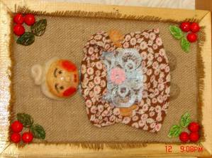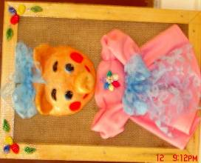

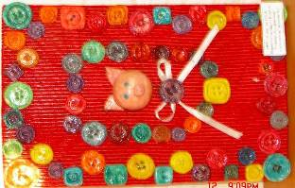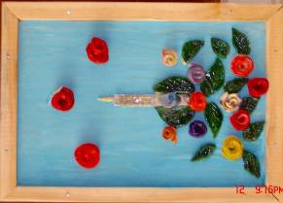

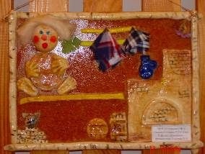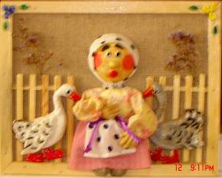

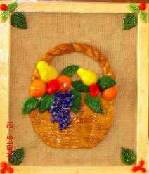

Приложение №6

Приспособления для изготовления украшений из соленого теста.
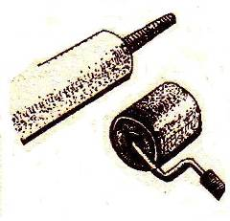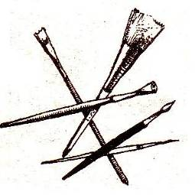
Валик Кисти

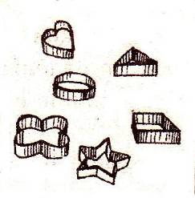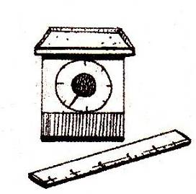
Формочки фигурные Весы и линейка

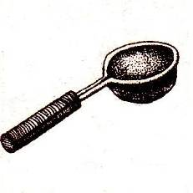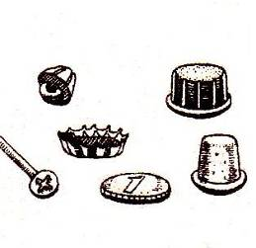
Ситечко кофейное Предметы с рельефом
Приложение №7
Поделки из соленого теста.

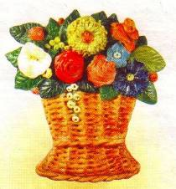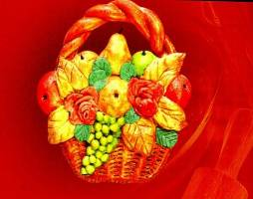

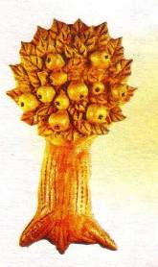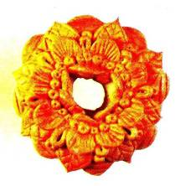

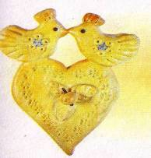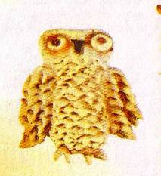

Занятие 5-6. Тема: «Технология изготовления и обработки изделий из соленого теста. Изготовление мелких орнаментальных деталей».

Цель:
Познакомить учащихся с технологией изготовления и обработки
изделий из соленого теста, способами окрашивания теста,
технологией изготовления мелких деталей;
воспитание и развитие эстетической культуры;
привитие навыков самостоятельной работы с рабочими материа-
лами, инструментами и приспособлениями,
воспитание уважения к труду.

Форма организации учебной деятельности:
Комбинированное занятие.

Наглядные пособия:
Образцы готовых изделий из соленого теста, фотографии,
рисунки с изображением мелких орнаментальных деталей.

Оборудование и инструменты:
Жарочный шкаф, противни, ножи, скалки, кисти.

Методы проведения занятий:
Рассказ, объяснение с демонстрацией приемов, практическая
работа.

Ход занятий.

- Организационная часть.

Контроль посещаемости.
Проверка готовности к занятию.
Сообщение темы занятия.

- Изложение теоретического материала.

II.1. Окрашивание теста.

Для окрашивания теста обычно используют пищевые красители, которые добавляют в уже вымешанное тесто. Если тесто нужно окрасить в несколько цветов, то его делят на соответствующее количество частей, в каждую из которых добавляют нужный краситель.

МОУ «Угловская СОШ» Тихонова Вера Александровна

В тех случаях, когда хотят придать тесту более интенсивный теплый естественный оттенок, используют натуральные красители, например, какао-порошок. Перед добавлением в тесто его разводят в небольшом количестве воды.

II. 2. Сушка изделий.

Эти этапы изготовления украшений требуют особого внимания и тщательного исполнения, поскольку в результате неправильно выполненного процесса изделие может треснуть и будет испорчено.
Для сушки можно использовать белый и черный противни. Однако следует учитывать, что черный противень нагревается сильнее, чем белый.
Перед тем как подсушивать изделие, нужно включить духовку на самый маленький огонь. Противень поставить на верхнюю полку и выдерживать там до тех пор, пока изделие не начнет подрумяниваться. После этого противень можно ставить на нижнюю полку – деформации уже не будет. Если нужно сохранить белый цвет изделия, то температура в духовке при сушке не должна превышать 125 градусов.
Изделие можно считать высушенным, если при постукивании по нему пальцем звук звонкий.

Способы сушки:

а) сушка в духовке электрической плиты,
б) сушка в духовке газовой плиты,
в) сушка на воздухе,
г) сушка на воздухе.

II.3. Подрумянивание изделий.

После того как изделия полностью просушены, их часто подрумянивают. Это нужно для получения определенного оттенка.
Для этого температуру в духовке повышают до 200 градусов, не извлекая изделие оттуда после сушки.

II.4. Глазурование изделий.

Глазуруют изделие на последнем часу сушки, при температуре 150-200 градусов.
Способы глазурования:
а) соляным раствором,
б) молочно-водной или яично-водной смесью.

МОУ «Угловская СОШ» Тихонова Вера Александровна

II.5. Раскрашивание изделий.

Раскрашивают изделия водорастворимыми красками, чаще всего гуашью – ее цвета наиболее яркие и стойкие.

Перед раскрашиванием изделие грунтуют белой масляной краской с помощью грубой щетинистой кисти. После того как грунтовка высохнет, изделие раскрашивают.

II.6. Лакирование изделий.

После того как изделие уже полностью готово , его покрывают лаком. Для лакирования изделий из соленого теста используют как жидкий ,так и густой прозрачный лак . Жидкий лак смотрится на изделиях очень привлекательно: он придает украшениям зеркальный блеск и подчеркивает яркость красок. Густой лак придает изделиям немного тусклый матовый блеск, но от воздействия влаги и крошения он защищает гораздо надежнее жидкого лака.

II.7.Изготовление мелких орнаментальных изделий.

Несмотря на то, что в изготовлении эти детали просты, они являются важными элементами для составления композиций. Они настолько красивы, что и сами по себе могут являться украшениями.
При их изготовлении можно использовать различные предметы домашнего обихода.
Изготовление мелких элементов деталей – важный этап работы перед переходом к сложным композициям. Ими можно украсить практически любое изделие. Кроме того, мелкие детали особенно хорошо использовать в больших композициях – настенных панно или подсвечниках. Миниатюрные орнаментальные детали, скомбинированные с сухими листиками и травинками, прекрасно смотрятся в миниатюрных плетеных корзинах или глиняных кувшинчиках.

Изготовление цветов. Нарциссы.

Раскатать тесто небольшими колбасками, нарезать ровными кружочками, из каждого кусочка скатать шарик и сплющить его. Скрутить каждый кусочек трубочкой и сделать ее конусообразной.
Целую колбаску раскатать скалкой, чтобы получилась тонкая полоска. Нарезать ее небольшими кусочками для лепестков. Лепестки должны быть остроконечными.

Закрепить вокруг трубочки три лепестка, затее еще три таким образом , чтобы их кончики расположились в промежутках между первыми тремя лепестками.
Изделие высушить, но не подрумянивать. Остывшее изделие покрыть грунтовкой и раскрасить, затем покрыть лаком. (Приложение № 1).

Изготовление цветов. Бутоны.

Скатать тесто недлинными колбасками, раскатать маленькой скалкой, чтобы получились тонкие полоски. Полоски скатать в валик сначала туго, затем слабее. Нижний кончик полоски слегка сплющить – и бутон готов.
Это украшение лучше всего делать в комбинации с листиками.
(Приложение № 2).

Изготовление цветов. Розы.

Раскатать тесто слоем 3 мм. Круглыми формами вырезать из него 4 маленьких и 5 больших лепестков. Убрать остатки теста.
Один маленький кружок скрутить в тугую трубочку. Это – центральный лепесток. Накладывая один на другой, расположить вокруг центрального оставшиеся маленькие лепестки. Вокруг маленьких лепестков равномерно расположить пять больших. Кончики больших лепестков слегка отогнуть наружу. (Приложение № 3).

Изготовление ягод и листиков.

Ягоды - это украшение, которое лучше всего делать в комбинации с листиками.
Скатать тесто колбасками толщиной 1 – 1,5 см. Нарезать колбаски ровными кусочками и скатать из них ровные шарики. В середине каждого шарика наколоть небольшую дырочку – получится ягода.
Раскатать тесто колбасками, нарезать ровными кусочками. Каждый кусочек скатать в шарик и сплющить в плоский кружок. Сжать кружок с одной стороны, чтобы получились остроконечные листики. Стекой нанести на листики прожилки. (Приложение № 4).

Изготовление яблок и груш.

Скатать тесто колбаскам толщиной 1,5 см, нарезать кружочками. Каждый кружочек скатать шариком, в каждом их них сделать маленькую дырочку. Вылепить дырочки и черенки и прилепить их с другой стороны яблока.
Скатанному шарику придать форму груши, сделать зубочисткой аккуратную дырочку, с другой стороны прилепить черенок и листик. Вместо дырочки можно воткнуть специи: перчинку или гвоздичку.
(Приложение № 5).

- Практическая работа.

Пользуясь инструкционной картой и рисунком изготовить цветы:
а) нарциссы;
б) розы.

- Закрепление теоретического материала.

Ответы на вопросы:
1.Какие существуют способы сушки изделий из соленого теста?
2. Что такое глазурование?
3. Какие используют краски для раскрашивания изделий из соленого теста?

- Заключительная часть.

- Подведение итогов занятия.
- Уборка рабочих мест.
- Домашнее задание.

ПОРЯДОК ВЫПОЛНЕНИЯ НАРЦИССА.

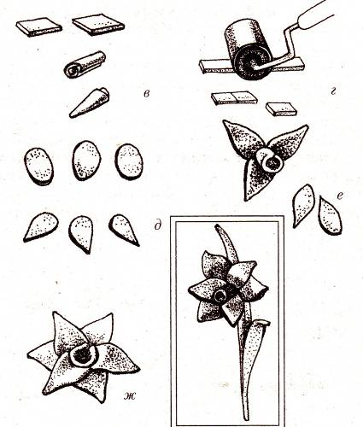

Практическая работа
«Изготовление нарцисса».
- Раскатать тесто колбаской длиной 6 см.
- Нарезать ровными кружочками.
- Из кусочка скатать шарик и сплющить его.
- Скрутить каждый кусочек трубочкой и сжать ее нижний кончик, чтобы трубочка стала конусообразной.
- Из колбаски раскатать тонкую полоску, нарезать ее небольшими кусочками для лепестков.
- Каждый лепесток сжать таким образом, чтобы он стал остроконечным.
- Вокруг трубочки закрепить 3 лепестка, затем между ними еще 3 лепестка.
- Изделие высушить.
- Покрыть остывшее изделие грунтовкой.
- Раскрасить изделие.
- Покрыть изделие лаком.

Приложение № 2
ПОРЯДОК ВЫПОЛНЕНИЯ БУТОНА.
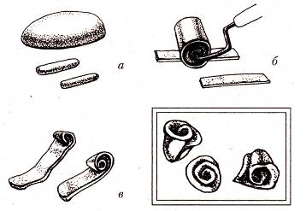

Приложение № 3

ПОРЯДОК ВЫПОЛНЕНИЯ РОЗЫ.
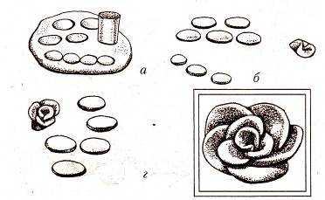

Приложение № 4

ПОРЯДОК ВЫПОЛНЕНИЯ ЯГОД.

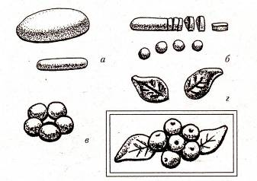

Приложение № 5

ПОРЯДОК ВЫПОЛНЕНИЯ ГРУШИ

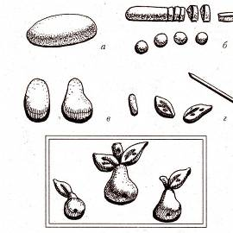

Приложение № 5

ПОРЯДОК ВЫПОЛНЕНИЯ ЯБЛОК.

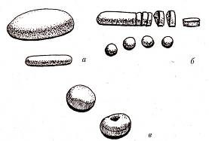

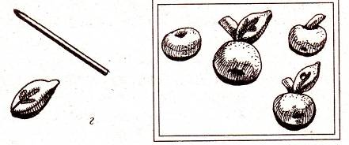
Занятие 7-8. Тема: «Составление композиций из мелких орнаментальных деталей. Изготовление объемных лепных фигурок».
Цели:
Познакомить учащихся с технологиями составления
композиций из мелких орнаментальных деталей и изготовле-
ния объемных лепных фигурок;
воспитание и развитие эстетической культуры;
привитие навыков самостоятельной работы с рабочими мате-
риалами, инструментами и приспособлениями;
воспитание уважения к труду.
Форма организации учебной деятельности:
Комбинированное занятие.
Наглядные пособия:
Образцы готовых композиций и объемных лепных фигурок,
рисунки, фотографии с изображением изделий из соленого
теста, инструкционные карты.
Оборудование, инструменты и материалы:
Жарочный шкаф, противни, разделочные доски, скалки, ножи,
выемки, краски, тесто.
Методы проведения занятий:
Рассказ, объяснения с демонстрацией приемов, практическая
работа.
Ход занятий.
- Организационная часть.
Контроль посещаемости.
Проверка готовности к занятию.
Сообщение темы занятия.
- Изложение теоретического материала.
II.1. Составление композиций из мелкий орнаментальный деталей.
Из мелких орнаментальных изделий собирают различные композиции. Из цветочков, листиков, плодов и фруктов можно изготовить много милых сувениров. В этих творениях можно использовать различные материалы природного происхождения: сухоцветы, засушенные листья и колосья.
Эти композиции широко используются для сервировки и украшения стола. Для этого делают различной формы подсвечники, подставки под карточки для гостей, колечки для салфеток и т. д.
Изделия из соленого теста хорошо сочетаются с посудой и столовым бельем в деревенском стиле. Раскрашенными композициями стол украшается в зависимости от повода застолья, времени года и даже суток. . Так, нежно-розовые тона подойдут к чайному или кофейному столу, а насыщенные красные – к ужину для двоих. Подсвечники удачно подходят для сервировки стола на Рождество, день рождения, свадьбу. Они выглядят особенно красиво, если убранство стола дополняется еще и различными фигурками из соленого теста. Благодаря именно таким украшениям создается неповторимая атмосфера застолья, надолго запоминающая гостям.
Кольца и подковы – самые распространенные украшения. Считается, что подкова приносит счастье, а кольцо – символ постоянства и вечности. Потому-то такие сувениры из теста очень популярны в качестве подарка. Эти поделки просты в изготовлении и имеют множество вариантов выполнения. Они смотрятся очень эффективно даже после окраски.
Для украшения подков и колец применяются различные природные материалы – например, мелкие засушенные цветы можно использовать в композиции вместе с лепными.
Косы и венки - одни из самых красивых украшений из соленого теста. Раньше венки, украшенные большим количеством мелких орнаментальных деталей, дарили на рождество. Покрытая бесцветным лаком, такая поделка хранилась в течение нескольких лет и приносила в дом атмосферу праздника. Основой для венков является сплетенное в косы тесто.
Для украшения венков, возможно, использовать практически все орнаментальные детали, а также любые природные материалы. Очень красивы в венках различные сухие злаки. Венки также можно украсить цветными лентами и декоративными бантами. Их часто дарят в качестве оберега – например, при переезде на новую квартиру.
Освоив основные элементы изготовления творений из соленого теста, можно переходить к составлению сложных композиций.
Такие поделки открывают неограниченные возможности для вашей фантазии. Настенные украшения, сочетающие пышные формы и теплые тона, создадут в доме атмосферу уюта и спокойствия, придадут неповторимое очарование интерьеру и подчеркнут индивидуальный стиль вашего жилища.
Такие изделия, характерные для деревенского стиля, никогда не выходят из моды. Издавна считается, что настенные украшения, изображающие корзины и вазы, наполненные фруктами, цветами символизируют изобилие и способствуют процветанию семьи, живущей в этом доме. Композиции можно постоянно дополнять и совершенствовать до бесконечности. Их можно объединять в различные сюжеты, делать из них коллажи или картины.
Такие композиции, сделанные своими руками и являющиеся плодами вашей фантазии, - отличный и оригинальный подарок друзьям и знакомым.
МОУ»Угловская СОШ» Тихонова Вера Александровна

Изготовление подсвечников.
Тесто раскатать ровным слоем толщиной около 1 – 1,5 см. Вырезать основу подсвечника. Круглой выемкой с диаметром, примерно равным диаметру свечки, вырезать посередине основу для нее. Из теста скатать тонкий жгутик и выложить его по краю подготовленной основы для свечки.
На подсвечнике закрепить кругом какие-либо орнаментальные детали: ягоды, розы, фиалки.
Подсвечник высушить таким образом, чтобы он оставался белым. После просушивания раскрасить плоды, цветы, листья и покрыть изделие лаком. (Приложение № 1).
Изготовление корзинки.
Для изготовления такого украшения понадобятся: маленькая плетеная корзиночка, тонкая проволока, небольшие плоскогубцы и поролон.
Проволоку нарезать кусочками длиной примерно 4 см и загнуть петелькой. Бутоны, вылепленные из подкрашенного в розовый цвет теста, насадить на проволочные черенки. Изделия высушить, покрыть лаком.
Из поролона вырезать прямоугольник или овал, поместить его в корзинку. Готовые цветы воткнуть в поролон. Дополнить композицию сухими или искусственными травками, листиками и мхом.
(Приложение № 2).
Изготовление венков.
Вылепить из теста два ровных жгута, наложить один на другой, осторожно перевить их , придать форму венка. На венки закрепить с помощью кисточки, смоченной водой, заранее подготовленные листья и розу. Стержнем шариковой ручки вдавить на венке рельефные кружочки. Изделие высушить, глазуруя, и покрыть лаком. (Приложение № 3).

Изготовление спирали.
Раскатать тесто слоем толщиной примерно 2 см. острым ножом нарезать его на тонкие полоски так, чтобы они получились прямоугольными. Перекрутить брусочки спиралями, соединить их, чтобы получился овал. К нижней части высушенной и покрытой лаком подвески приклеить композиции из сухих цветов и трав. (Приложение № 4).

Изготовление корзинки с фруктами и цветами.
Из куска теста слепить короб корзинки. двумя вилками сделать узор корзиночного плетения. Из теста скатать 2 колбаски длиной 15 см, свить из них ручку корзинки и прикрепить с двух сторон к коробу. Изготовить цветы, фрукты, листики, виноград. Собрать корзинку, высушить, залакировать. (Приложение № 5).

- 2. ИЗГОТОВЛЕНИЕ ОБЪЕМНЫХ ЛЕПНЫХ ФИГУР.
Большие объемные лепные фигурки обычно выполняют на основе из алюминиевой фольги – это нужно для того, чтобы слой теста полностью просыхал, и они не трескались.
Сначала скатывают фольгу комком, затем придают ему очертания нужной фигурки, которую покрывают слоем теста. Потом дополняют мелкими деталями из теста – ушками, хвостиками, глазками или украшениями их других материалов. Из высушенных и раскрашенных изделий можно создавать целые «живые уголки». Такие композиции приобретут особое очарование, если в их оформление включить деревянную раму. Для имитации естественной среды обитания животных можно использовать сухой мох, травинки и веточки, которые естественным образом могут слегка выступать за пределы рамки.
Изготовление уточки.
Сделать заготовку из фольги для туловища уточки и покрыть ее слоем теста. Слепить голову из шарика теста, глаза оформить из крупинок укропа. Сделать прорезь для клюва, расширить его и смочить. Раскатать полоску для подставки под уточку. Крылья сделать из расплюснутых кусочков теста, разрезав их ножом. Сверху уложить два тоненьких жгутика теста.
Клюв изготовить из конуса теста, разрезав его ножом посередине и сделать два накола – ноздри. Прикрепить клюв к голове. Собрать уточку, после обжига уточку раскрасить и залакировать. (Приложение № 6).

- Практическая работа.

III.1. Изготовление подсвечников.

III. 2. Изготовление венка с птицей.

III. 3. Изготовление объемной фигурки – уточки.

- Закрепление теоретического материала.

Ответы на вопросы:
1. Какие материалы природного происхождения можно использовать при составлении композиций из мелких орнаментальных деталей?
2. Что является основой при изготовлении объемных фигурок, и с какой целью это используют?

- Заключительная часть.
  - Подведение итогов занятия.
  - Уборка рабочих мест.
  - Домашнее задание.

Приложение № 1.

ПОРЯДОК ВЫПОЛНЕНИЯ ПОДСВЕЧНИКОВ

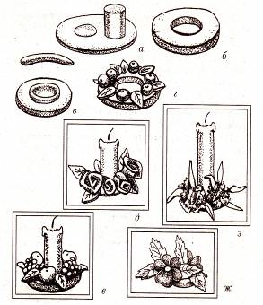

Приложение № 2

ПОРЯДОК ВЫПОЛНЕНИЯ КОРЗИНКИ.

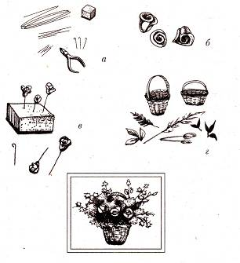
Приложение № 3.

ПОРЯДОК ВЫПОЛНЕНИЯ ВЕНКОВ.

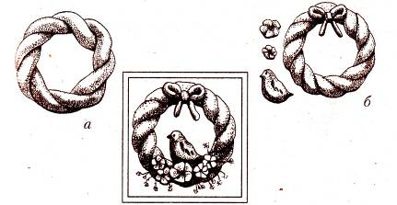

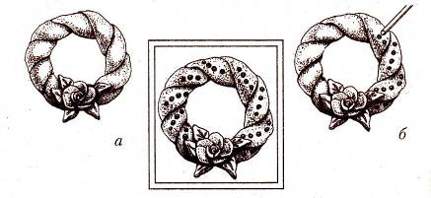
Приложение № 4

ПОРЯДОК ВЫПОЛНЕНИЯ СПИРАЛИ С ЦВЕТАМИ.

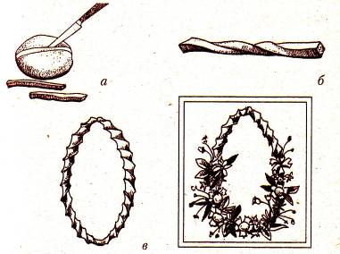

Приложение № 5

ПОРЯДОК ВЫПОЛНЕНИЯ КОРЗИНКИ С ФРУКТАМИ И ЦВЕТАМИ.

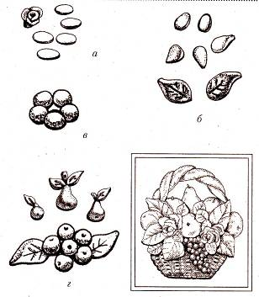

Приложение № 6

ПОРЯДОК ВЫПОЛНЕНИЯ УТОЧКИ.

